Бензиновый генератор резервного электроснабжения с воздушным охлаждением.

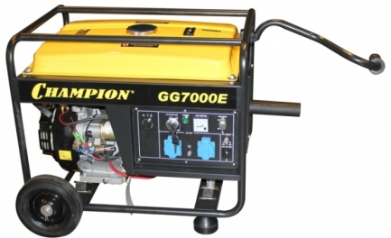
Модель GG7501-E

- Топливный бак 25 литров, вольтметр;
- Аккумулятор в комплекте;
- Транспортировочный комплект (колёса, ручки);
- топливо не ниже АИ-92;
- синхронный щеточный генератор;
- электрический старт и ручной старт;
- возможность оборудования комплектом автозапуска;
- глушитель с повышенной производительностью;
- температурный режим эксплуатации от -20 до +40 градусов;
- датчик уровня масла с автоматической остановкой двигателя;
- недорогая электростанция для использования в загородных домах, стройплощадках и других объектах в качестве резервного источника питания.
Генератор | GG7501-E
Номинальная выходная мощность | 6,0кВт
Максимальная выходная мощность | 6,5кВт
Коэффициент мощности (cosф) | 1
Частота тока | 50 Гц
Номинальное выходное напряжение | 220 В
Фаза | 1
Выход постоянного тока | 12В(8,3А)
Автоматический регулятор напряжения | есть
Защита от перегрузки | есть
Вес | 87 кг
Габаритные размеры, ДхШхВмм | 750х540х600
Двигатель
Модель | FH420
Объем двигателя | 420 см3
Количество цилиндров | 1
Мощность двигателя | 14 л.с./10,3 квт
Частота вращения | 3000 об./мин.
Объем масляной системы | 1,0 л.
Потребление топлива  Объем топливного бака | 2,6л  25 л
Уровень шума | ≤76 дБ

